Fizyka KL. I Br
Temat 3 : Energia potencjalna
Oprac. M.Pałka

1. Energia potencjalna grawitacji – definicja
Energię potencjalną grawitacji posiada ciało, które znajduje się na pewnej wysokości względem wybranego przez nas poziomu odniesienia np. książka na półce względem podłogi, jabłko na drzewie względem powierzchni ziemi.
Energia potencjalna grawitacji jest równa pracy, wykonanej do wyniesienia ciała na pewną wysokość względem poziomu odniesienia. Dzięki energii potencjalnej grawitacji ciało może z kolei wykonać pracę równą tej energii np. rozpędzić się podczas spadania.
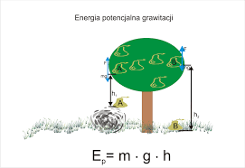

2. Wzór na energię potencjalną grawitacji
Zmiana energii potencjalnej grawitacji:
ΔEp=m⋅g⋅h
ΔEp – zmiana energii potencjalna grawitacji
m – masa
g – przyspieszenie ziemskie
h – wyskość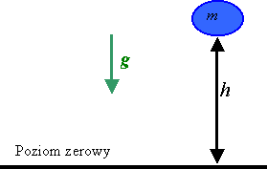

Energia potencjalna grawitacji – wyjaśnienie
- Energia potencjalna grawitacji jest równa pracy, jaką trzeba włożyć, aby wynieść ciało na pewną wysokość względem poziomu odniesienia
- Tak „zgromadzoną” energię można z kolei wykorzystać na wykonanie innej pracy np. rozpędzając ciało podczas spadania
- Energia potencjalna grawitacji jest tym większa im większa jest masa ciała oraz wysokość, na której się znajduje
- Energia potencjalna grawitacji jest względna, zależy od poziomy odniesienia, w jednym układzie może być inna niż w drugim (np. pasażer w samolocie może posiadać inna energię względem poziomu samolotu niż ziemi)

Jednostka energii – dżul
Jednostką energii potencjalnej jest dżul. Nazwa dżul pochodzi od nazwiska angielskiego fizyka Jamesa Joule’a.
Jeden dżul jest równy energii (lub pracy) wykonanej przez siłę o wartości 1 N przy przesunięciu punktu przyłożenia siły o 1 m w kierunku równoległym do kierunku działania siły.
1J = kg⋅m2 /s2= 1N⋅m=1W⋅s

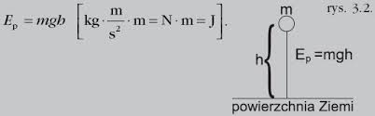

Przykłady energii potencjalnej grawitacji
- książka na półce względem podłogi
- jabłko na drzewie względem powierzchni ziemi
- pasażer samolotu względem powierzchni ziemi
- szybujący ptak względem powierzchni ziemi

